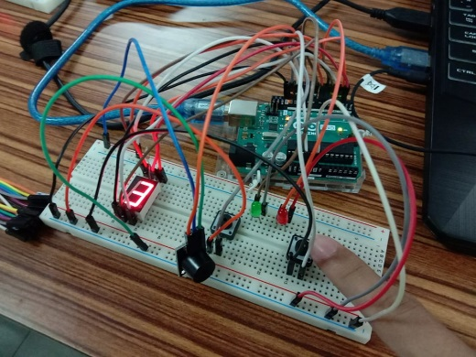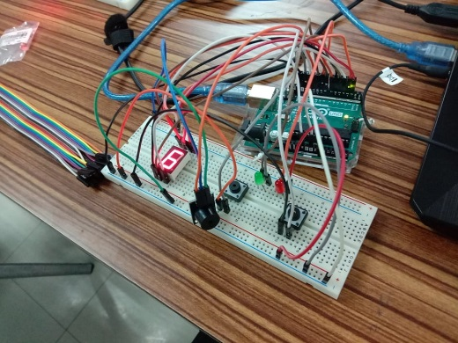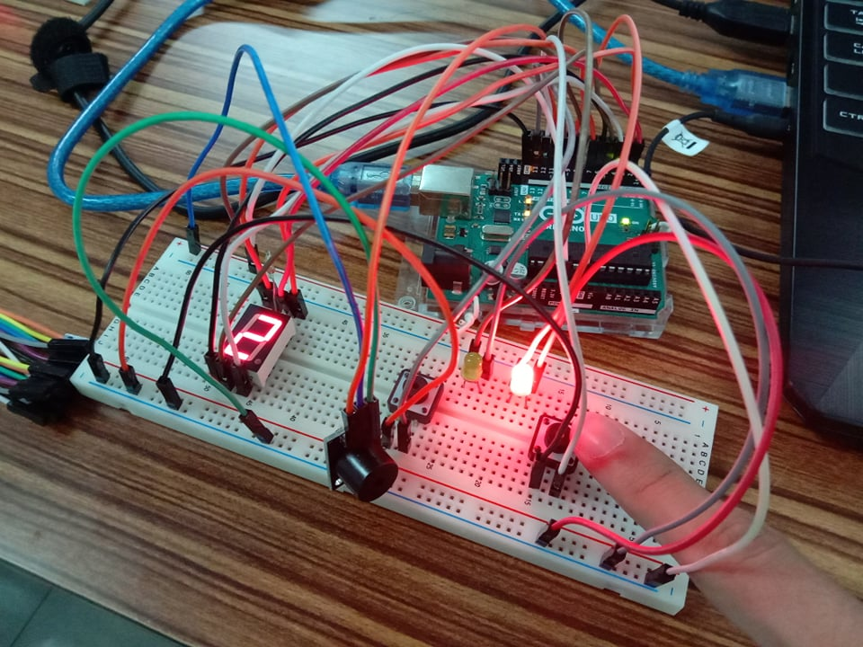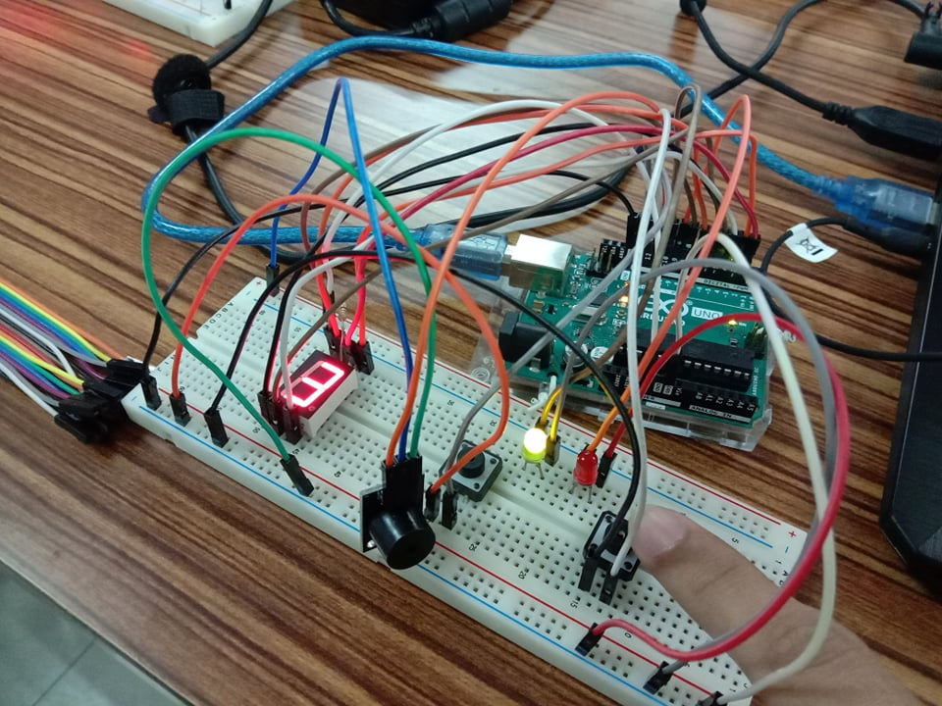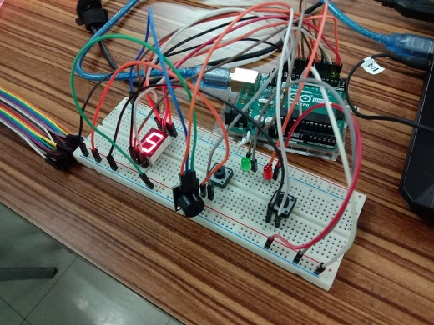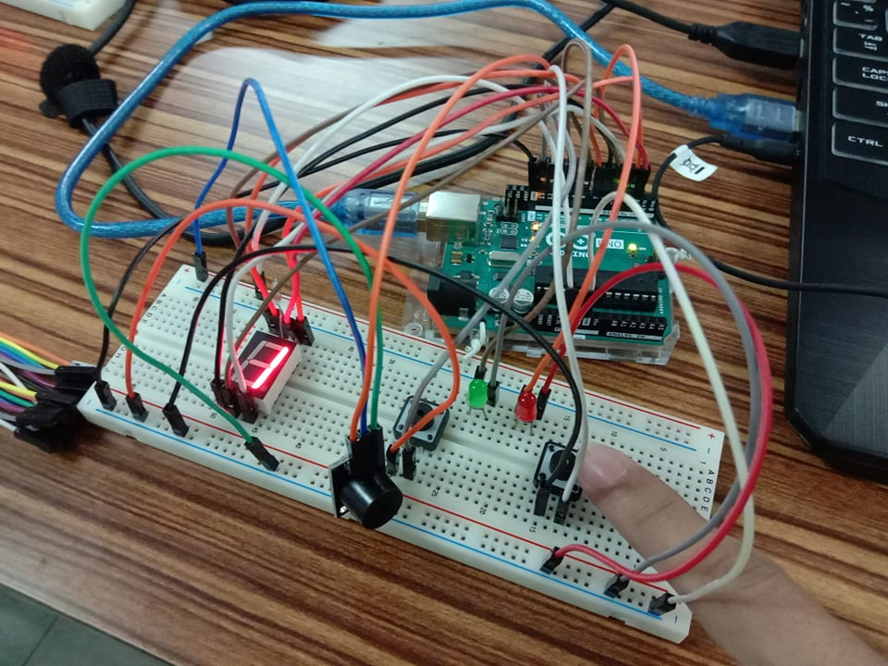

ถ้ามีการ random ตัวเลขได้ตรงตามตัวเลขที่ตั้งไว้

🖉 จะมีไฟสีเขียวติด และ มีเสียงเพลงดังขึ้น โดยจะเป็นเพลงที่เรียกใช้จาก header ชื่อ pinches.h ที่สร้างขึ้นเอง

ถ้า random ไม่ได้ตามตัวเลขที่ตั้งไว้

🖉 จะมีไฟสีแดงติด และ มีเสียง beep ยาว 1 วินาที

a b i l i t i e s

62010882

62010966

Random 🕮

Lose 😐

Win ☺

7 Segments

**By พี่บ่าวมาแว้วววว**